CEL-CR300冷却水循环泵
优势特点
温度、压力、水位显示为标准配置。
动态恒温控制系统，响应快，恒温波动小。
制冷功率和循环泵压力可以满足小型实验室分析仪器的冷却和恒温。
实时显示工作状态和报警状态
封闭式水箱和管路结构，避免冷却液污染和氧化
标准不锈钢进出水接口，可配多种接头或软管，外接闭路循环
温度校准方便
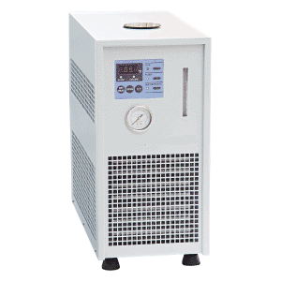
详细介绍
CEL-CR300冷却水循环泵，通过压缩机制冷，将机内循环介质冷却、控温，通过循环泵送出到用户设备，带走用户设备产生的热量，本机具备冷却、恒温、循环三种功能，配有安全报警装置。，具有小型化设计，结构紧凑，外形美观，占用空间小。
规格参数
型号 | 温度范围℃ | 控温精度℃ | 制冷量W | 水箱容积L | 循环压力bar | 循环流量L/min | 加液口尺寸mm | 仪器重量Kg | 外形尺寸WxDxHmm
CEL-CR300 | -10～35 | ±0.1 | 300 | 4 | 0.6/0.8 | 15 | Ø25 | 30 | 230x475x475

